Пресс-релиз

**Эксперты назвали топ-10 «дорогих» зарплат в Забайкальском крае**

**Чита, 29 марта 2023 года.** *Эксперты hh.ru, крупнейшей платформы онлайн-рекрутинга в России, проанализировали около 3,8 тысяч вакансий, размещённые работодателями Забайкальского края за последний месяц, чтобы выяснить кому в регионе готовы платить самые большие зарплаты.*

Самыми высокооплачиваемыми предложениями в Забайкалье стали вакансии отрасли добычи, металлургии/металлообработки и строительства. Именно эти компании чаще всего готовы платить специалистам более 150 000 рублей. Доля таких предложений в регионе от общего числа опубликованных вакансий в марте составила 15%.

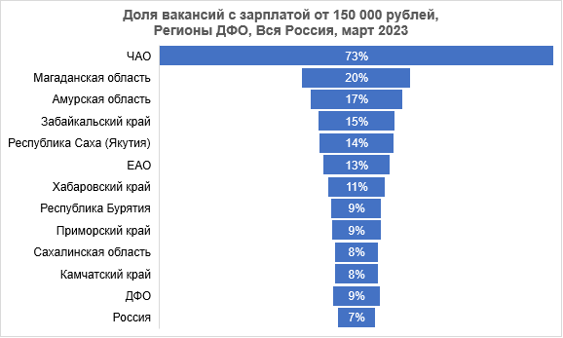

«Интересно, что среди регионов Дальнего Востока доля «дорогих» вакансий от общего числа предложений выше всего в Чукотском АО. При этом в ЧАО размещено не более сотни вакансий, в 73% которых работодатели предлагают заработную плату больше 150 000 рублей. В остальных регионах количество вакансий значительно выше, а число «дорогих» предложений колеблется от 8% до 20% в зависимости от региональной специфики. В среднем по ДФО – зарплату 150+ предлагают 9% работодателей. Это на 2% выше, чем по стране в целом», – комментирует Елизавета Илюшина, руководитель пресс-службы hh.ru Дальний Восток.

Топ самых дорогих вакансий в регионе сейчас возглавляет позиция менеджера по развитию бизнеса с зарплатой до 500 000 рублей до вычета налогов. 320 000 рублей на руки предлагают начальнику фабричного комплекса. В топ-3 также попала вакансия механика дробильно-сортировочного комплекса с зарплатой 300 000 рублей на руки.

Напомним, что средняя предлагаемая зарплата по Забайкальскому краю сейчас составляет 78 617 рублей.

**Топ-10 самых дорогих вакансий в Забайкальском крае по итогам марта 2023:**

1. Менеджер по развитию бизнеса, до 500 000 руб. до вычета налогов, <https://vladivostok.hh.ru/vacancy/78422891>
2. Начальник фабричного комплекса, 320 000 руб. на руки, <https://vladivostok.hh.ru/vacancy/77937902>
3. Механик дробильно-сортировочного комплекса, 300 000 руб. на руки, <https://vladivostok.hh.ru/vacancy/77422041>
4. Начальник участка, 280 000 руб. на руки, <https://vladivostok.hh.ru/vacancy/77458973>
5. Сервисный инженер по ремонту буровых станков, от 240 000 руб. на руки, <https://vladivostok.hh.ru/vacancy/78451110>
6. Старший механик бурового оборудования, от 230 000 руб. на руки, <https://vladivostok.hh.ru/vacancy/77495942>
7. Заместитель начальника подземного горного участка по горно-капитальным работам, от 204 000 до 300 000 руб. до вычета налогов, <https://vladivostok.hh.ru/vacancy/77857704>
8. Врач-косметолог, от 200 000 руб. до вычета налогов, <https://vladivostok.hh.ru/vacancy/78226181>
9. Главный инженер/Технический директор щебеночного завода, от 200 000 руб. до вычета налогов, <https://vladivostok.hh.ru/vacancy/78518587>
10. Машинист буровой установки УРБ, от 200 000 руб. на руки, <https://vladivostok.hh.ru/vacancy/77425695>

**О HeadHunter**

HeadHunter (hh.ru) — крупнейшая платформа онлайн-рекрутинга в России, клиентами которой являются свыше 480 тыс. компаний. Цель HeadHunter – помогать компаниям находить сотрудников, а людям – работу, и делать так, чтобы процесс поиска сотрудников и работы был быстрым и доставлял обеим сторонам только положительные впечатления. Обширная база компании содержит 63 млн резюме, а среднее дневное количество вакансий в течение 2022 г. составило свыше 870 тысяч ежемесячно. По данным SimilarWeb, hh.ru занимает третье место в мире по популярности среди порталов по поиску работы и сотрудников. HeadHunter – аккредитованная Министерством цифрового развития ИТ-компания, она включена в Реестр аккредитованных ИТ-компаний России.